1.信息报告
1.8银税三方（委托）划缴协议
一、【申请条件】
纳税人需要使用电子缴税系统缴纳税费的，可以与税务机关、开户银行签署委托银行代缴税款三方协议或委托划转税款协议，由税务机关向开户银行发起划缴税款验证，实现使用电子缴税系统缴纳税费、滞纳金和罚款。

二、【政策依据】
1.《中华人民共和国税收征收管理法实施细则》(中华人民共和国国务院令第362号)

三、【办理资料】
1.实名认证后无需报送纸质资料。

四、【办理渠道】
1.广东省电子税务局。

五【纳税人系统操作指引】
1.广东省电子税务局
（1）操作入口：我要办税—事项办理—涉税事项办理—登记—网签授权划缴税（费）款协议 ，点击【办理】按钮，即可进入网签授权划缴税（费）款协议界面。
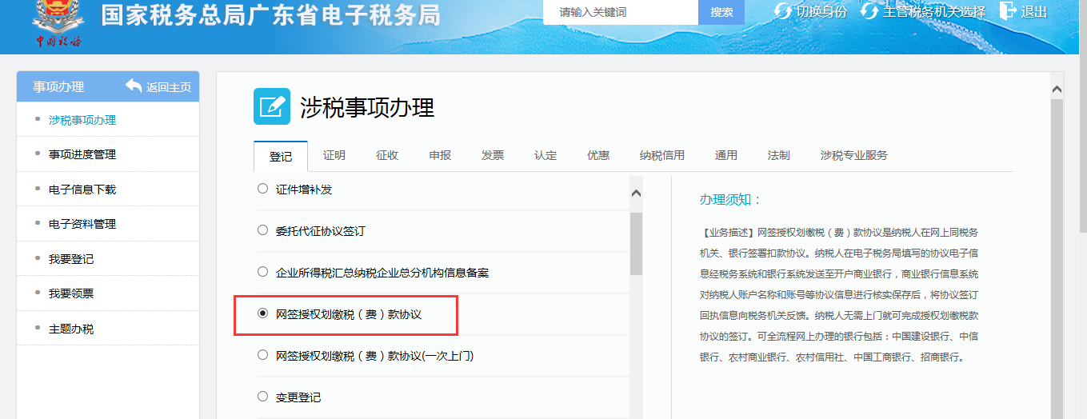

（2）进入网签协议界面，点击【新增】，填写资料，确认无误之后，点击【发起签约】。

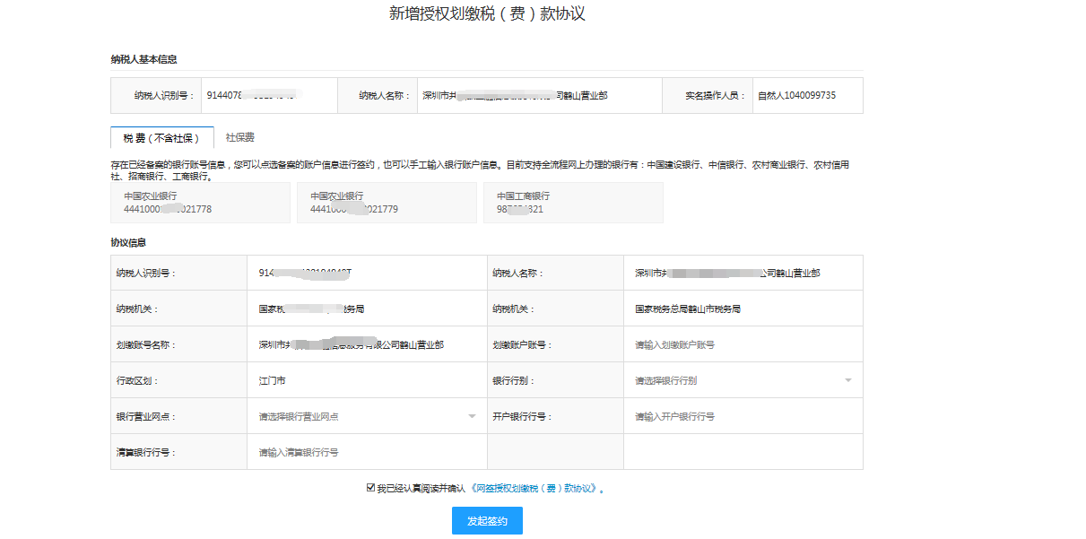

（3）跳转签约成功的回执页。
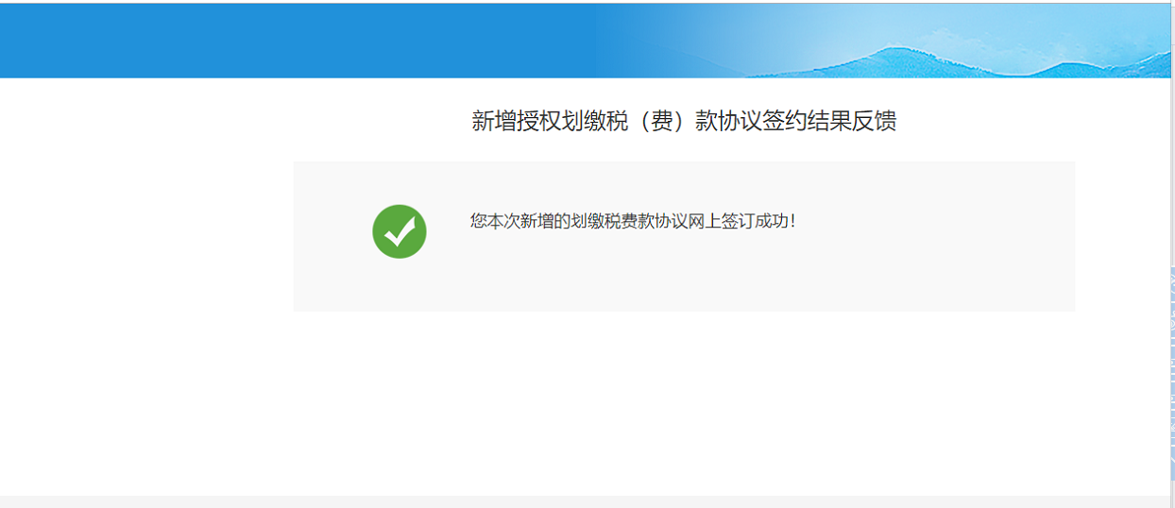

六、[纳税人注意事项]
1.纳税人对报送材料的真实性和合法性承担责任。
2.纳税人可通过税务机关办税服务厅获取《委托银行代缴税款三方协议（委托划转税款协议书）》文本。
3.纳税人提交的电子资料信息，应当使用符合《中华人民共和国电子签名法》规定条件的可靠的电子签名，其与手写签名或者盖章具有同等法律效力。
4.纳税人在办理“银税三方（委托）划缴协议”事项前，须先办理完成“存款账户账号报告”事项。
5.“全程网上办”模式要求办理的纳税人名称必须与银行账户名称一致，否则仍需按照“跑一次银行”或“前台办理”模式办理。
6.纳税人于办税服务厅领取的《委托银行代缴税款三方协议（委托划转税款协议书）》文本，仅限在领取地主管税务机关辖区内使用，不可跨区（县）使用。

